Аналіз результатів опитування

«Освітня програма очима випускників 2025-2026»

Інституту біомедичних технологій (ІБМТ):

1. Загальна характеристика респондентів
- Спеціальності: Опитування охопило випускників спеціальностей 226 Фармація, 091 Біологія, 101 Екологія.
- Рівні освіти: Відповіді надали випускники рівнів «Бакалавр» та «Магістр».
- Форми навчання: Більшість респондентів навчалися на денній формі, також представлена заочна форма.

2. Оцінка освітнього процесу та викладання
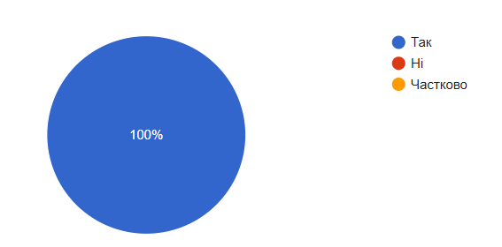
- Професіоналізм викладачів: Випускники висловили високу задоволеність професійною кваліфікацією викладацького складу.

- Кращі викладачі: Серед тих, хто справив найкраще враження, респонденти виділили: Мележик Ольга Вікторівна, Сергійчук Наталія Миколаївна та інших.
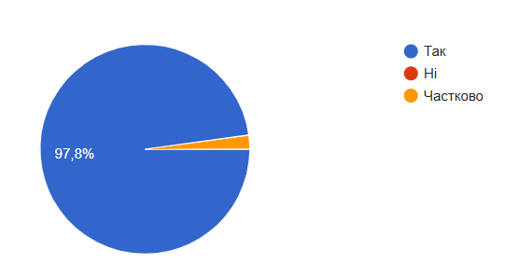
- Залучення практиків: Переважна більшість випускників вважає за доцільне залучення професіоналів-практиків до проведення аудиторних занять для підсилення прикладної складової навчання.

3. Практична підготовка та компетентності
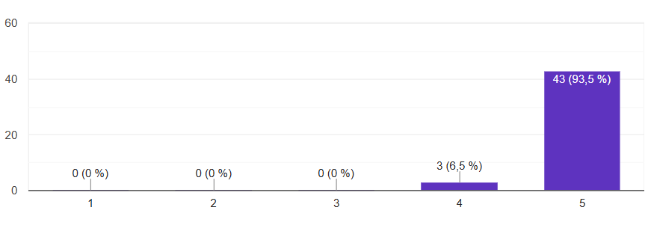
- Задоволеність практикою: Рівень задоволеності практичною підготовкою оцінюється переважно на 5 балів за 5-бальною шкалою.

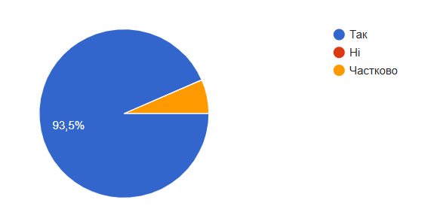
- Результати навчання: Випускники підтвердили, що під час практики вони здобули всі необхідні компетентності для подальшої професійної діяльності.

4. Пропозиції щодо вдосконалення програми
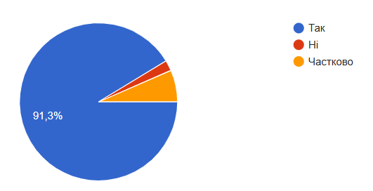
- Наукова робота: Значна частина студентів була залучена до наукової діяльності під час навчання, що позитивно вплинуло на їх професійний розвиток.

- Оновлення змісту: Випускники пропонують включити до програм більше вузькоспеціалізованих курсів.
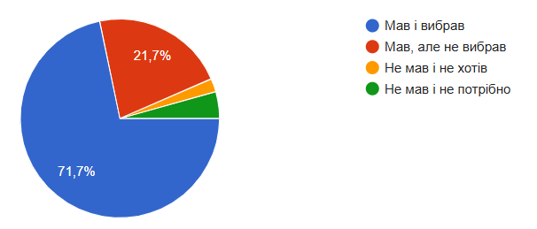
- Індивідуальна траєкторія: Виявлено високий інтерес до навчання за індивідуальною освітньою траєкторією серед магістрів.

5. Освітнє середовище
- Комфорт та ресурси: Респонденти зазначили, що освітнє середовище (матеріально-технічна база, бібліотечні ресурси, доступ до Moodle) повністю задовольняло їхні потреби та інтереси протягом усього періоду навчання.

